Государственное бюджетное общеобразовательное учреждение
«Актанышская кадетская школа - интернат
имени Героя Советского Союза Хасана Заманова»
Республики Татарстан

«Важное дело»
Социальный проект, направленный на поддержание социального статуса пожилого человека в обществе

Автор проекта: Войцехович Максим, Гизамов Юсуф
учащиеся 10 класса
Руководители: Галимова Ф.Н.- классный руководитель,
Курбанова А.Ф.-воспитатель

с. Казкеево, 2022
Содержание
Паспорт проекта ………………………………...……………………………3
I. Введение………………………………………………………………..........3
II Теоретическая часть………………………………………………………...4
2.1. Актуальность……………………………………………………………...4
2.2. Идея проекта…………………………………………………………...….4
2.3. Цель проекта………………………………………………………………4
2.4. Задачи проекта…………………………………………………………….5
2.5. Структура работы……………………………………………………..…..5
III. Практическая часть…………………….…………………..………….….6
3.1. План реализации проекта…………………………………….…………..6
IV. Заключение…………………….……………………...…………………..8
V. Источники информации…………………………….………………..........13
Приложение……………………………….……………….…………………..14

Паспорт проекта
Проект «Важное дело»
Руководитель проекта: Галимова Ф.Н.- классный руководитель,
Курбанова А.Ф.-воспитатель
Участники проекта: Войцехович Максим, Гизамов Юсуф
(учащиеся 10 класса)
Тип проекта: проект групповой, социальной направленности
Заказчик проекта: ГБОУ «Актанышская кадетская школа-интернат имени Героя Советского Союза Хасана Заманова» Республики Татарстан
I. Введение
Для многих граждан пожилого возраста прекращение или ограничение трудовой деятельности имеет весьма болезненные последствия: потеря профессиональных контактов, уменьшение физической активности, проблемы со здоровьем, одиночество и многое другое, приводят к снижению качества жизни, депрессиям, и, как правило, ускорению процесса старения и снижению продолжительности жизни. В неблагоприятной ситуации нередко находятся одинокие пожилые люди и проживающие отдельно от взрослых детей пожилые супружеские пары.
Социальный проект направлен на формирование гуманизма, нравственных качеств.
О доброте
Доброта нужна всем людям,
Пусть побольше добрых будет.
Говорят не зря при встрече
«Добрый день» и «Добрый вечер».
И не зря ведь есть у нас
Пожелание «В добрый час».
Доброта — она от века
Украшенье человека…
II. Теоретическая часть
2.1. Актуальность проекта
В современном мире постепенно растет доля людей пожилого возраста в составе населения, подобные тенденции характерны и для нашей страны. В этих условиях социальная забота о престарелых людях ориентированная в основном на малоимущих и одиноких, получила новый импульс к развитию. Положения пожилых и старых людей свидетельствует о том, что они являются наиболее социально незащищенными категориями населения, нуждающимися в особом понимании со стороны окружающих. Благополучие пожилых людей, как социальная норма должна обеспечиваться созданием эффективного механизма, которая позволяет в полной мере всесторонне реализовать свои потенциалы, чтобы им всегда был открыт доступ к общественным ценностям, культуры, духовной жизни и отдыха.
Ах, как нам добрые слова нужны.
Не раз мы в этом убеждались сами.
А может не слова — дела важны?
Дела — делами, а слова — словами.
Они живут у каждого из нас,
На дне души до времени хранимы,
Чтоб их произнести в тот самый час
Когда они другим необходимы.
2.2. Идея проекта: Создание условий направленных на поддержание социального статуса пожилого человека в обществе, внедрение форм активности пожилых граждан.
2.3. Цель проекта:
- создание системы работы с пожилыми людьми; привлечение внимания к проблемам людей пожилого возраста, содействие воспитанию нравственности детей и подростков посредством оказания помощи нуждающимся людям.
2.4. Задачи проекта:
1.Разработать план мероприятий по оказанию помощи нуждающимся в социальной поддержке, в том числе ветеранам, пожилым людям, близким родственникам;
2. Развитие организации инициативы по оказанию помощи добровольно и бескорыстно;
3.Формирование милосердия и толерантности, обогащение эмоционального мира школьников нравственными переживаниями.
4.Включение учащихся нашей школы в активную благотворительную деятельность, направленную на психологическую поддержку пожилых людей;
5. Укрепить духовную связь между людьми разных поколений.
6.Организовать волонтерскую работу среди школьной молодёжи;
7.Организовать сотрудничество с Советом ветеранов с.Казкеево;
8. Вовлечь пожилых людей в активную культурно-творческую деятельность, предоставить возможность общаться по интересам.
9.Активизировать участие пожилых людей в жизни общества, повысить степень их защищенности.
10. Организовать досуг и эмоциональную поддержку.
2.5. Структура работы 1. Начальный этап: - проведение опроса, подсчёт результатов 2. Основной этап: -сбор материалов, научно-исследовательских и проектных работ учителей и учащихся об участнике войны, ветеранов тыла, информация в библиотеке. - подборка информации для проекта; - оформление проекта к завершающему этапу.
3. Заключительный этап: - представление готового продукта в виде классного часа.
III. Практическая часть. 3.1. План реализации проекта.
№ | Мероприятия | Дата
1 | Проведение социологического опроса | сентябрь
2 | - Сбор информации о ветеранах тыла (библиотека)- Беседы- Наблюдения- Практические занятия | сентябрь
3 | Коллективные творческие дела и акции | октябрь
4 | Встречи с ветеранами труда | октябрь
5 | Сотрудничество с социальной службой сельского совета | ноябрь
6 | Организация исследовательской работы по указанным в проекте проблемам | декабрь -январь
3.2. Срок реализации: С 1 сентября 2021 г.- 10 января 2022 г.
Целевая аудитория: учащиеся 10-11 классов
Место реализации проекта: с.Казкеево, с.Тыннамасово Актанышского района Республики Татарстан
3.3. Проведено социологическое исследование среди различных категорий обучающихся нашей школы.
- Актуальна ли в обществе проблема пожилых людей?
- В наших ли силах помочь пожилым людям?
- Что нам нужно для реализации проекта?
3.4. Ожидаемые результаты
Прогнозируем, что участники данного проекта не будут сомневаться в том, что нужно сделать, если они столкнуться с человеком, которому нужна посильная помощь. Воспитание в самих себе ответственного толерантного сознания и поведения в повседневной жизни – один из главных наших прогнозов и ожидаемых результатов. За счет того, что участники проекта не только осознают в процессе деятельности его социальную значимость, но и поймут, что те творческие умения и способности, которыми они обладают, приносят реальную пользу пожилым людям.
В проекте принимают участие ребята обучающиеся в нашей школы, которые ведут активный здоровый образ жизни – надеемся, что общение с ними в течение всего срока реализации проекта поможет ребятам, склонным к вредным привычкам, последовать положительному примеру сверстников.
Общаясь с нами, пожилые люди как бы молодеют душой, забывают на время о болезнях, одиночестве.
3.5. Выводы
По нашему мнению, основной ресурс для развития гражданского общества – это ресурс человеческий, рациональное использование которого поможет существенно сократить материальные издержки, поддержать необходимую атмосферу творчества и желания социальных достижений.
Тем самым проект позволяет улучшить психологическое состояние людей преклонного возраста, создать у людей старшего поколения чувство востребованности. Реализация проекта способствует также духовно-нравственному и патриотическому воспитанию молодежи, повышению ее социальной активности и гражданской ответственности. Многие люди заботятся о нас, нам щедро дают, но от нас и ждут, и у нас достаточно сил чтобы делать добро людям. Мы сможем достойно жить в нашем непростом мире, только научившись держаться вместе, поддерживать, ценить и уважать друг друга. Надо научиться серьёзно относится к своей жизни, контролировать свои потребности и желания. Надо выработать в себе уважение к пожилым людям. Каждый человек должен научиться любить людей и тогда пожилые люди увидят, мир немного по-иному и им захочется рассказать об этом.
IV.Заключение Сегодня мы твердо придерживаемся мнения, что человеку в пожилом возрасте необходимо оказывать помощь не только в делах обыденной жизни, но также помогать ему, преодолевать его чувство одиночества и тоски. От отношения общества к старению в определенной степени будет зависеть способность людей оперативно адаптироваться к увеличению продолжительности жизни. Это особенно важно, поскольку стремительно приближается то время, когда каждому третьему жителю планеты будет за шестьдесят. Вечной молодости не бывает. Все когда-нибудь состарятся. Старость может быть разной счастливой и не очень, часто это результат прожитой жизни. Иногда диктуют обстоятельства. Пожилые люди нуждаются в физической помощи. И в душевной поддержке. Взамен делятся бесценным жизненным опытом. Своим личным примером мы хотим показать, что дарить человеческое тепло и заботиться о пожилых людях нужно.
Как человек относится к старикам, так и его дети будут относится к нему в старости. Поэтому считаем этот проект востребованным, важным и необходимым к применению.

В нашем случае начало положено…
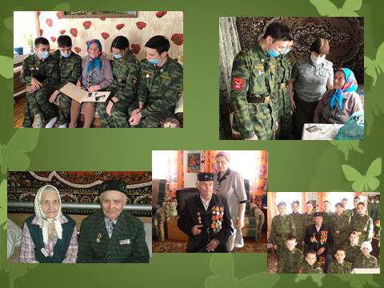
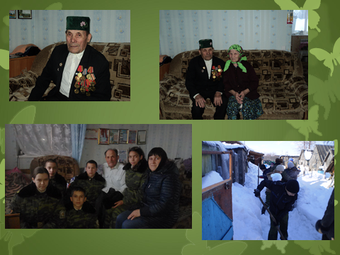
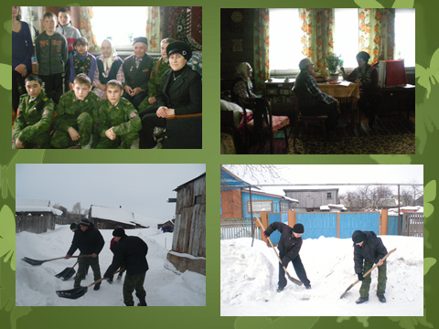
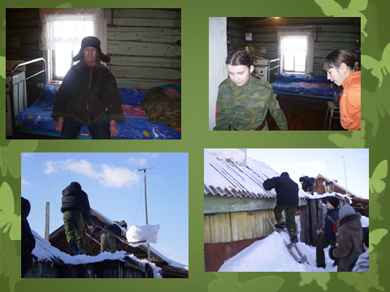
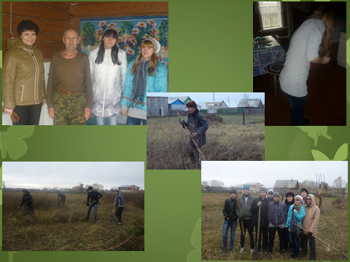
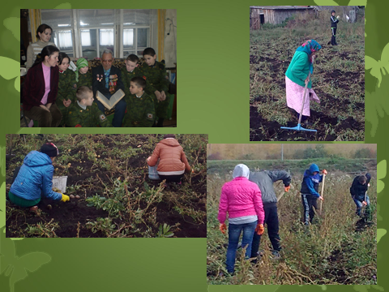
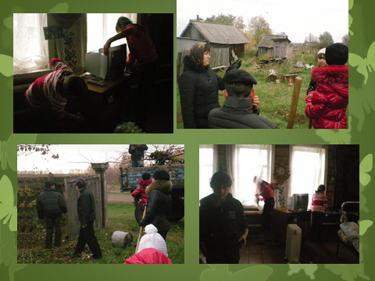
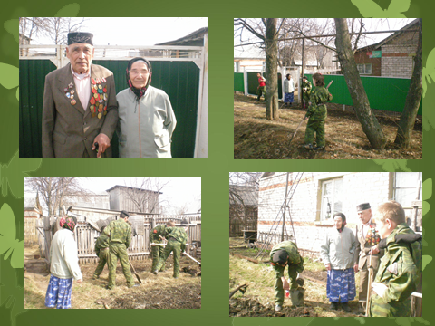
Источники информации

1. Венецкая А.Б., Исакова Т.Г., «Гармония общения», МаГУ, -Магнитогорск.
2. «Домашний лицей», журнал для старшеклассников, учителей и родителей «№ 3, Москва, 2003г.
3. Исследовательская работа школьников, журнал №1, 2014г.
4. Лазарева М.Е. Сборник - учебник «Электронный гражданин», Москва 2013.
5. Лазарева М.Е.рабочая тетрадь «Электронный гражданин», Москва 2013.
6. Семакин И.Г., Хеннер Е.К., Шеина Т.Ю. УМК Информатика-10-11кл
7. Цымбаленко С.Б., Шариков А.В., Щеглова С.Н., «Информационное пространство российского подростков постсоветский период», НИИ школьных технологий, Москва.

приложение
Опрос обучающихся школы:
1.Какая проблема общества сейчас наиболее актуальна?
Отношение к пожилым людям-86%
Бездомные животные-7%
Взаимоотношения сверстников-7%
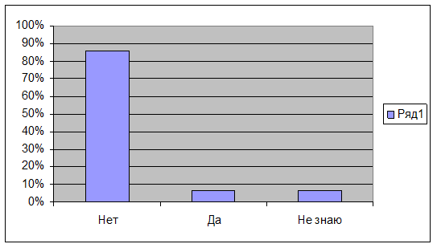
2. В наших ли силах помочь пожилым людям?
Да-92%, Нет-2%, Не знаю-6%
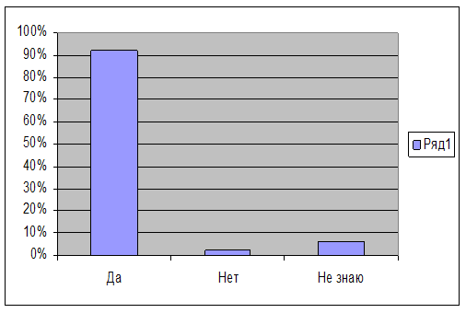
3.Что нам нужно для реализации проекта? Деньги-0%, Чтобы каждый был заинтересован-88 %, Помощь взрослых-45%
